Carpe Diem Beds deltar i utställningen ”Swedish Design Moves Milan 2018”

När svensk design presenteras i en unik utställning under designveckan i Milano, finns Carpe Diem Beds med i installationen HEMMA – Stories of Home.

Installationen Hemma – Stories of home är ett initiativ som tagits av välkända svenska institut som exempelvis Visit Sweden och Svensk Form. Installationen, där ett 40-tal kända svenska varumärken deltar, vill framhålla att svensk design är mer än sval och modern minimalism. Den präglas lika mycket av kreativitet och jämlikhet. Framför allt är den tillgänglig och funktionell.

Utställningen visar hur svenska varumärken kan kombineras i en spännande mix som ändå har en gemensam nämnare. Deltagande svenska varumärken, förutom Carpe Diem Beds, är bland andra Tre Sekel, Zero, Studio Mutant, No Early Birds, Lammhults, Gemla, Design House Stockholm, Beckmans College of Design, Urbanears, Zero, Blå Station och Astrid. Installationen hålls i Brera Design District i Milano, en sprudlande stadsdel där restauranger och myllrande stadsliv blandas med butiker och studios.

Linda Schori, General Manager på Carpe Diem Beds:
”Det är en ära för oss att vara med i ett sammanhang som vill visa upp vad svensk design står för. Vi är stolta över det svenska designarvet och tar det vidare genom att hämta kraft och inspiration från svensk natur, såväl som från den moderna och urbana människan. Carpe Diem beds vill stå för innovativ svensk design, en inställning som vi delar med de andra deltagande designföretagen. Det är spännande att se vad en eklektisk installation kan bidra med för att föra ut svensk design på en internationell vibrerande scen.”

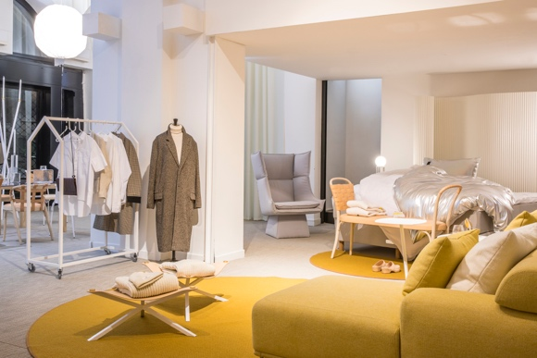
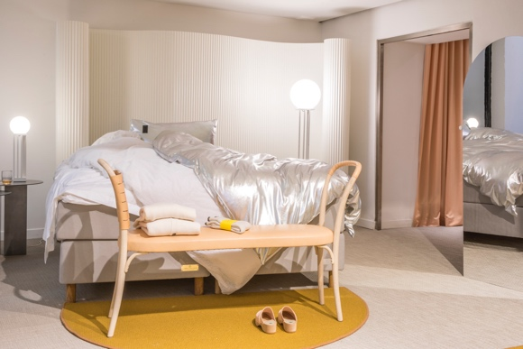

Bildtext: SANDÖ kontinentalsäng i tyget Designers Guild Rothesay Stone. Bäddlinne HAVSBRIS av Carpe Diem Beds, silver och mesh av Magniberg. Gavel av examenseleven Klara W. Hedengren, Beckmans College of Design. Bänk från Gemla. Fåtölj av Articles.

För mer information kontakta:
Jessica Persson
Marketing Coordinator, Carpe Diem Beds
+46 733 29 80 22
jessica.persson@carpediembeds.com

Om HEMMA – Stories of home
Följande institut ligger bakom utställningen: Visit Sweden, Swedish Design Moves, Svensk Form, Association Swedish Fashion Brands, Architects Sweden, TMF Trä- och Möbelföretagen. Ett 40-tal svenska varumärken deltar i installationen som är kurerad av designstudion JOYN Studio https://swedishdesignmoves.com/salon-del-mobile/

